图书问题错误集锦
1、纠错页码：P37
纠错内容：3.5.1 整型常量，整型常量就是直接使用的整型常数，如123、-456.7等
更改为：整型常量就是直接使用的整型常数，如123、-4567等
2、纠错页码：45页
纠错内容：注意中的代码第3行的iNumber=6
第4行的iNumber=7
更改为：应改成iNumber1=6
应改成iNumber2=7
3、纠错页码：62页
纠错内容：代码，第2个printf中的long
图4.4中的long
更改为：应改成short
应改成short
4、纠错页码：299
纠错内容：
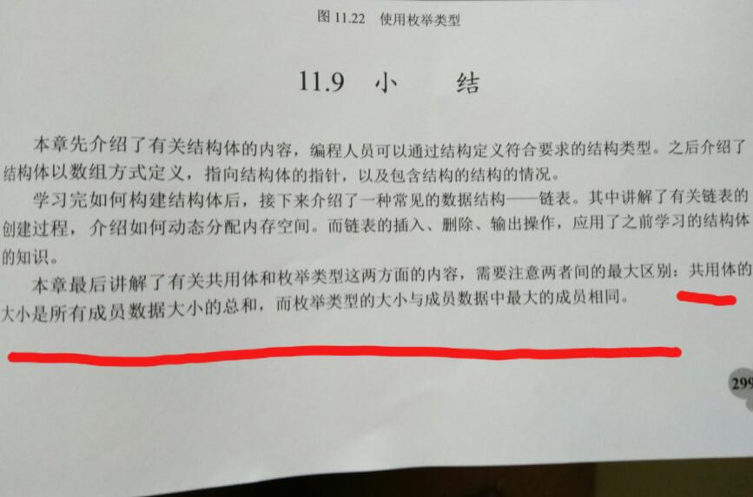
更改为：结构体的大小是所有成员数据大小的总和，而共用体的大小与成员数据中最大的大小相同
5、纠错页码：P383
纠错内容：代码第8行scanf（“%f”,&lelec）;
代码第10行scanf（“%f”,&lexpe）;
代码第12行scanf（“%f”,&lrequ）;

更改为：代码第8行scanf（“%f”,&felec）;
代码第10行scanf（“%f”,&fexpe）;
代码第12行scanf（“%f”,&frequ）;
6、纠错页码：P15-P16
纠错内容：图1.11 图1.12
更改为：图1.11和图1.12互换 （图片放错了）

7、纠错页码：P387
纠错内容：代码第27行scanf（“%f”,&lelec）;
代码第29行scanf（“%f”,&lexpe）;
代码第31行scanf（“%f”,&lrequ）;

更改为：代码第27行scanf（“%f”,&felec）;
代码第29行scanf（“%f”,&fexpe）;
代码第31行scanf（“%f”,&frequ）;
8、纠错页码：P126
纠错内容：例7.4第三行这两个函数都包括在stdio.h头文件中代码在第一行#include<stdio.h>和第二行int main()中间插入行
更改为：例7.4第三行这两个函数都包括在stdio.h头文件中代码 #include<stdio.h>
#indudecstdlib.h>
int main()

9.纠错页码：75页
纠错内容：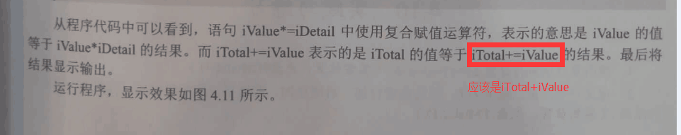
更改为：
10.纠错页码：193页
纠错内容：9.3.2返回值return result
更改为：应该是return iResult
11.纠错页码：前言
纠错内容：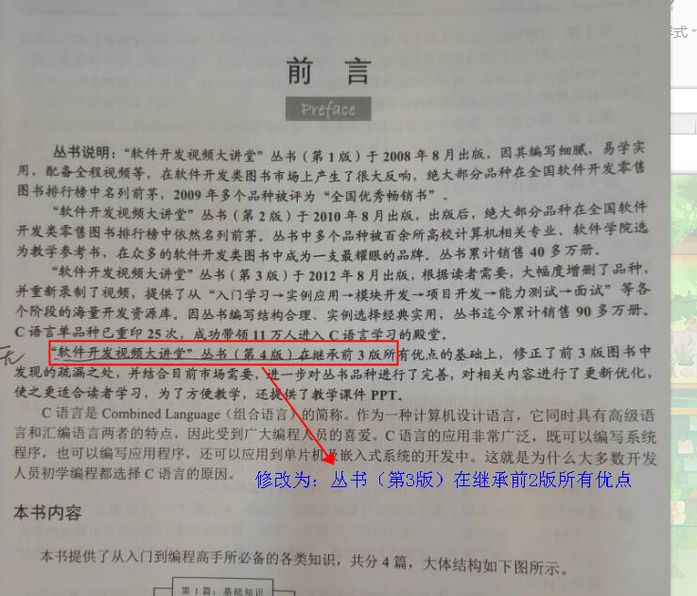“软件开发视频大讲堂”从书（第4版）在继承第3版
更改为：修改为“软件开发视频大讲堂”从书（第3版）在继承第2版
12.纠错页码：72页
纠错内容：例4.8下面的解释中描述&&运算符优先级高于<运算符
更改为：&&运算符优先级低于<运算符
13、纠错页码：184页
纠错内容：第二题源码错误
更改为：替换新源码
14、纠错页码：33页
纠错内容：最后一行中iHieght拼写错误
更改为：应该是iHeihgt
16、纠错页码：26页
纠错内容：第二章例2.3流程图整体错误
更改为删掉或者重新写
17、纠错页码：13页
纠错内容：图1.6截图错误
更改为：应该与例1.1代码相同，缺少/n
18、纠错页码：50页
纠错内容：表3.6中字符型关键字ing写错
更改为：应该是char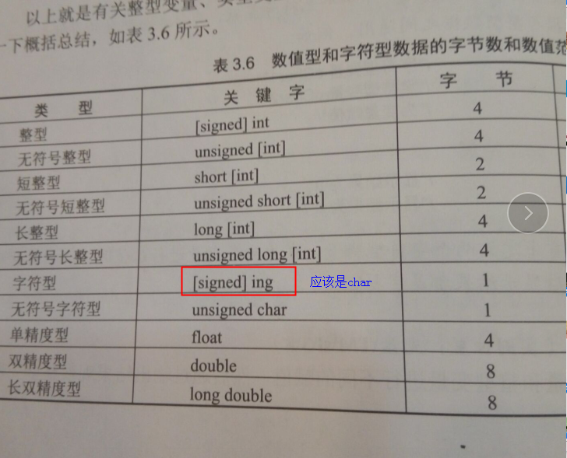
19、纠错页码：33页
纠错内容：最下面Int写错
更改为：应该是int
20、纠错页码：53页
纠错内容：例3.12解释中Extern1与Extern2写反
更改为：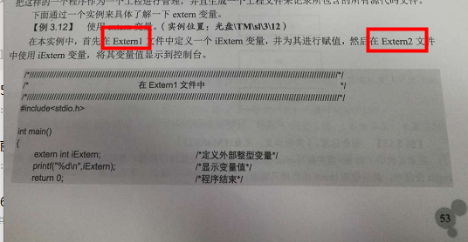
21、纠错页码：226页
纠错内容：11.1.3倒数第二行代码中product1.cName = "lcebox";写错
更改为：应该是strcpy(product1.cName,"icebox");
22、纠错页码：37页
纠错内容：整形变量，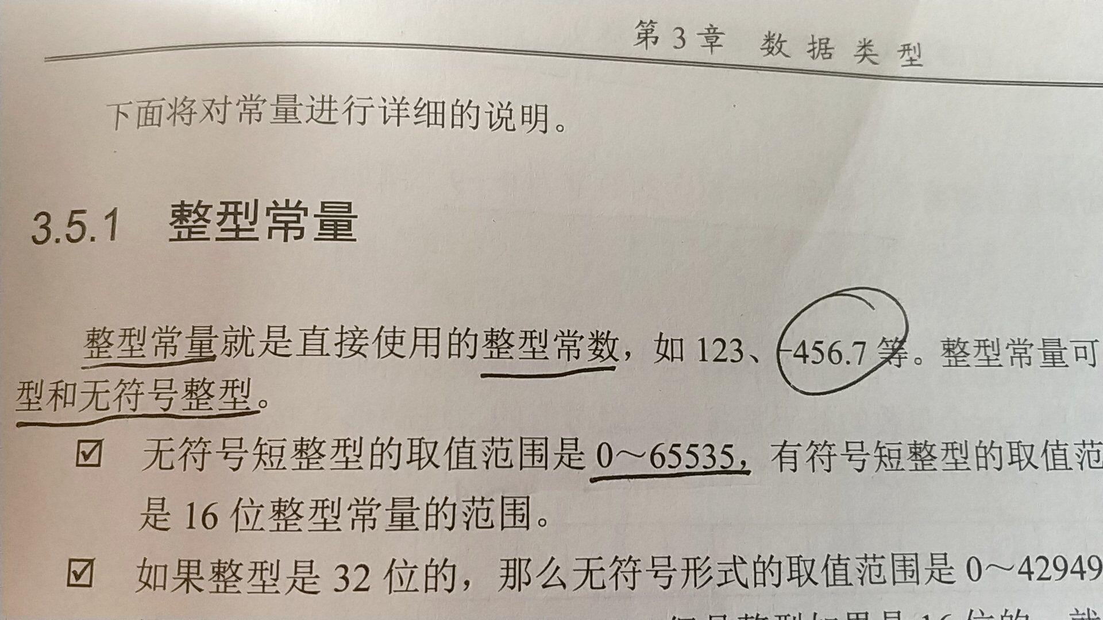，如123，-456.7
更改为：改为-456
23、纠错页码：243页
纠错内容：例10.11最后一行代码错误
更改为：put(str1);改为put(str2);
24、纠错页码：243页
纠错内容：例题10.11描述与代码不符
更改为： 印刷新版修改或删除，待定
25、纠错页码：200页
纠错内容：代码中iint写错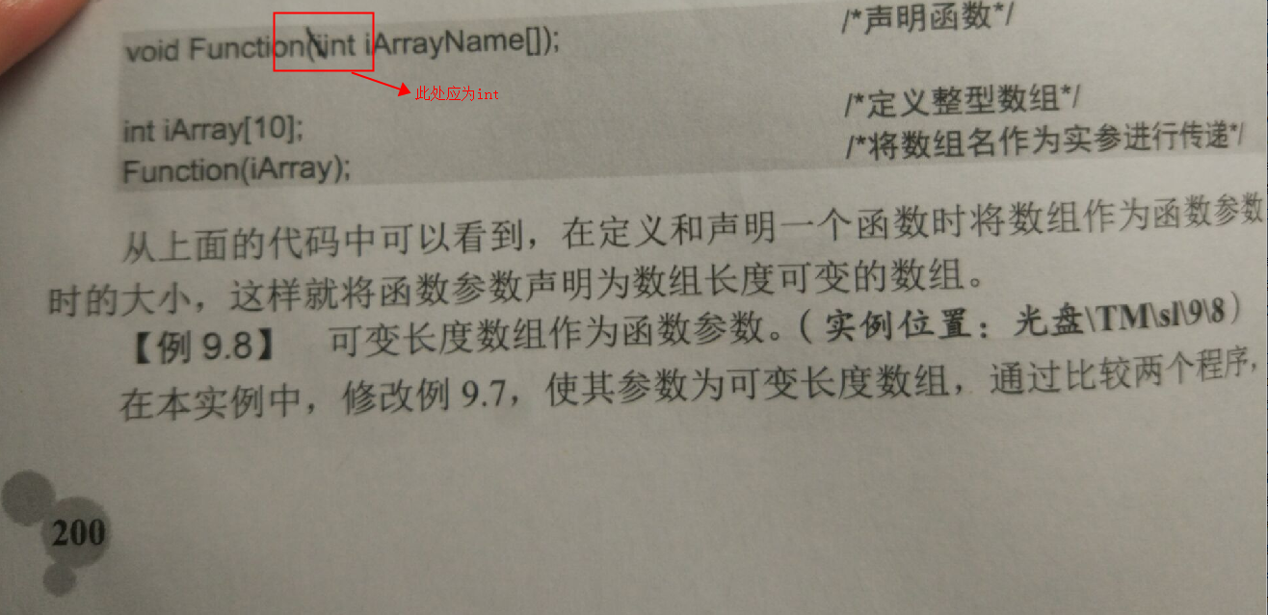
更改为： 应该是int
26、纠错页码：299页
纠错内容：共用体大小是所有成员数据大小的总和写错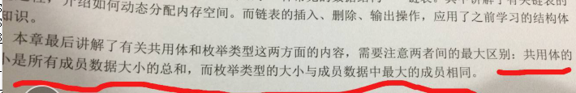
更改为： 共用体的大小等于最大成员的大小

27、纠错页码：226页
纠错内容：11.1.3倒数第二行代码中product1.cName = "lcebox";写错
更改为： 应该是strcpy(product1.cName,"icebox");
28、纠错页码：37页
纠错内容：整形变量，里面不应该写的小数
更改为：改为-456
29、纠错页码：12页
纠错内容：1.6开发环境第一句话，“欲善工事，先利其器”
更改为：应该是“工欲善其事，必先利其器”
30、纠错页码：199页
纠错内容：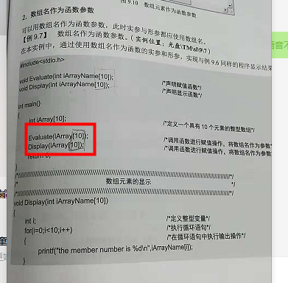
更改为：应该是Evaluate(iArray);
Display(iArray);
31、纠错页码：201页
纠错内容：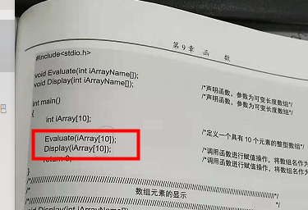
更改为：应该是Evaluate(iArray);
Display(iArray);

